Комфортная среда в учебной мастерской – залог успешного обучения и воспитания детей с ОВЗ (ИН) в коррекционной школе.

Из опыта работы учителя профессионально-трудового обучения «Столярное дело», МБОУ Купинского района С(К) школы-интерната №2, Магда Павла Владимировича.
(Новосибирская область)

Одним из главных направлений специального (коррекционного) обучения детей с отклонениями в развитии наряду с общим образованием является обеспечение для них реальной возможности получения трудовой профессиональной подготовки. Обусловлено это тем, что большинству выпускников только трудовое обучение в специальных (коррекционных) школах, направленное на профессиональную подготовку, коррекцию и компенсацию их умственного и физического развития, обеспечивает возможность дальнейшего трудоустройства в сфере материального производства. После окончания коррекционной школы нашим выпускникам часто бывает очень сложно устроиться на работу, так как на рынке труда большинство из них не выдерживают конкуренции со своими нормально развивающимися сверстниками. Особенно остра проблема трудоустройства еще и потому, что помимо снижения интеллекта, учащиеся имеют, как правило, сопутствующие психоневрологические, физические и соматические осложнения, мешающие становлению профессиональных навыков, ведущих к квалификационным умениям. Особенности памяти и мышления у учащихся ведут к затруднениям при формировании технико-технологических знаний, что в свою очередь влияет на осознанность и мобильность навыков и умений. Специальная (коррекционная) школа не может ставить своей задачей подготовку рабочих-универсалов, механизаторов широкого профиля и т. д., поэтому всю свою работу направляю на формирование профессионального самоопределения, адекватного психофизическим особенностям учащихся. Чтобы приобщить ребенка к профессии необходимо много потрудиться. Это не мероприятие, а ежедневная работа, которая проводится на протяжении ряда лет. Конечно, не все выпускники выберут профессию столяра, которой я их обучаю. Но я не считаю свои усилия напрасными. Ведь от меня зависит, каким будет результат трудового обучения и воспитания: стойкий интерес к предмету, а затем к профессии или же пассивное и даже негативное отношение к ней. Ведь именно из школы дети должны вынести умение выдерживать трудовую нагрузку, доводить начатое дело до конца, содержать в порядке рабочее место, проявлять уважение к рабочим людям. А эти качества необходимы в любой профессии. В связи с этим в специальной (коррекционной) школе трудовое образование школьников приобретает поистине первостепенное значение.
В 2015 году в нашей школе на методическом совете было принято решение об открытии 10-11 классов для более углубленной профессиональной подготовки наших выпускников с прицелом на их дальнейшее трудоустройство. Разработана Адаптированная образовательная программа профессионального обучения в 10-11 классах в соответствии с существующей нормативной документацией. По итогам аттестации выпускникам 11-го класса (юношам) присваивается квалификацию «Столяр строительный 2-го разряда». На протяжении пяти лет из стен школы мы выпускаем детей, прошедших обучение по профессиональным программам и других профессий: Швея-мотористка; Жестянщик; Обувщик.
В своей работе на уроках столярного дела стараюсь умело использовать субъектный опыт ученика, применяю разнообразный дидактический материал, активизирую способы учебной работы. В отношениях с учениками предпочитаю гибкость, уважительный характер педагогического общения. При организации учебной деятельности учащихся на своих занятиях особое внимание обращаю на соотношение между активными и пассивными видами работы, на соответствие видов работы уровню подготовленности учеников. В своей педагогической деятельности считаю обязательным формирование познавательного интереса учащихся. Это могу подтвердить тем, что мои ученики с большим желанием и пониманием значимости участвуют в трудовой деятельности школы. Формирую познавательную, коммуникативную, нравственную, трудовую культуру личности учащихся, организовываю деятельность учеников по принципу заинтересованности, осознанности. Учу ребят планировать работу, соблюдать трудовую дисциплину, экономно использовать материал, беречь инструменты, обращать внимание на правильную рабочую посадку, организацию рабочего места и соблюдение правил техники безопасности труда. Воспитываю аккуратность, учу заботиться об эстетике труда, при оценке работы учитывать этапы работы, обращать внимание на качество изделия, учитывать степень точности изготовленного изделия.
Материально-техническая база школьной столярной мастерской позволяет в полном объёме выполнять требования учебной программы.
В столярной мастерской имеется вся нормативная документация, предусмотренная требованиями к образовательным учреждениям. Выполняются санитарно-гигиенические требования к организации трудового обучения учащихся 5-11 классов. Оформлены стенды по технике безопасности при работе ручными столярными инструментами и при станочной обработке древесины, правилам поведения в учебной мастерской. Обязательным условием является наличие медицинской аптечки и соблюдение мер пожарной безопасности, имеются порошковые огнетушители, ящик с песком, план эвакуации при возникновении пожара.
На протяжении всей своей педагогической деятельности в данном образовательном учреждении провожу большую работу по улучшению материально-технической базы столярной мастерской. В настоящий момент школьная мастерская оснащена всем необходимым оборудованием и инструментами для успешного освоения программы по профессии столяра. Имеются три токарных станка по дереву, фрезерный станок по дереву, пильно-фуговальный и фуговально-рейсмусовый станки, сверлильный, заточный, шлифовальный станки. Мастерская оснащена необходимым комплектом ручного и электрофицированного столярного инструмента.
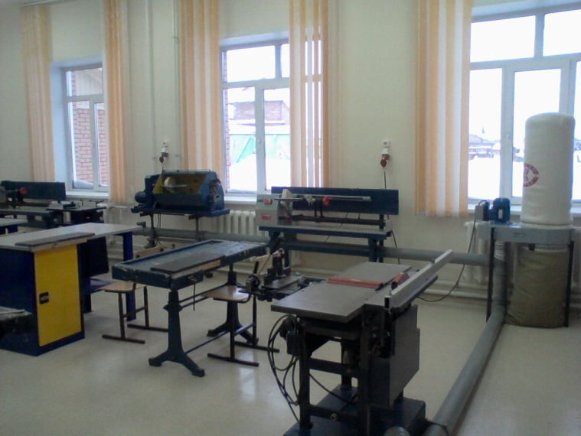
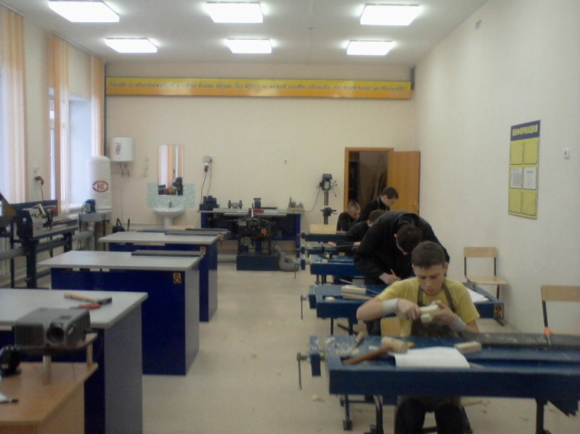
Я считаю, что работать в мастерской, как учителю, так и учащимся комфортно, удобно, безопасно. Задача, стоящая передо мной как заведующим столярной мастерской сегодня – это сохранить и преумножить достигнутое, чтобы ещё долгие годы оборудование, установленное в мастерской, служило на благо обучения и воспитания детей.
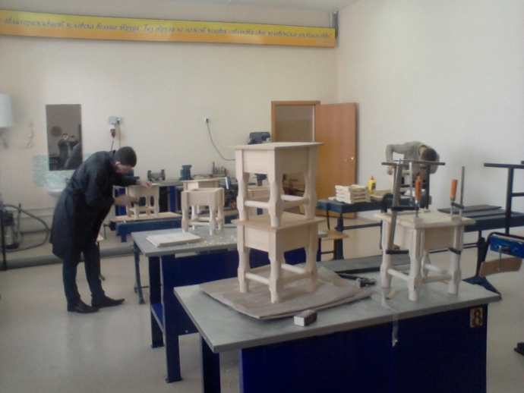
Практическую направленность реализовываю при выполнении самостоятельных работ и в творческой деятельности, которая позволяет определять и развивать индивидуальные особенности и уникальность каждого учащегося. Благодаря творчеству ученики выявляют свои способности, узнают о сильных сторонах своей личности, достигают успеха.
Повышение качества профессиональной подготовки учащихся осуществляю на основе совершенствования методики преподавания, использования современных образовательных технологий.
Использование современных образовательных технологий .
В своей педагогической деятельности использую следующие современные педагогические технологии (методики):
1. Технология интенсификации обучения на основе схемных и знаковых моделей учебного материала.
Результат: Более способные ученики с опережением осваивают школьную программу, малоспособные не отстают от них благодаря тому, что учитель вызывает у них интерес к учению, они стремятся добиться успеха. У детей развивается и укрепляется память, они начинают работать самостоятельно, не боятся трудных работ, заранее зная, что они им под силу. Опорные сигналы позволяют каждому ученику уловить суть идеи, запомнить главное, которое складывается из частностей. Ученики работают творчески, с увлечением, никто не шалит на уроках, дисциплине в классе может позавидовать любой педагог, отсутствуют пропуски занятий без уважительной причины.
2. Технология коллективного взаимодействия (в рамках ЛОО).
Результат: индивидуализация темпа обучения; актуализация чувства коллективной ответственности; формирование адекватной самооценки; более прочное усвоение знаний за счет увеличения объема ассоциативных связей.
3. Технология применения системы коррекционно-развивающих упражнений (КРУ)
Результат: Осуществляется взаимосвязь между психологическими и профессиональными аспектами проблемы коррекционной направленности трудового обучения учащихся с ограниченными умственными способностями. Данная технология помогает мне решать коррекционно-развивающие задачи, такие как: коррекция и развитие связной устной речи; коррекция и развитие восприятия, памяти, внимания, мышления; коррекция и развитие мелкой моторики кистей рук; развивается словарный запас и практические умения пользоваться им.
4. ИКТ
Результат: Без данной технологии я не мыслю себе подготовку к урокам, создание УМК. С ее помощью я собираю информацию в сети интернет. На уроках использую презентации, тематические видеоролики, тестовые программы, викторины. С помощью специальной программы провожу тестирование учащихся. ИКТ незаменимы в методической работе. У учащихся повышается мотивация и познавательная активность.
5. Технология проектной деятельности (метод проекта).
В своей педагогической деятельности успешно применяю проектный метод обучения. При этом понимаю сложность выполнения отдельных его этапов детьми с ограниченными умственными способностями. Я увеличил консультативную и направляющую роль учителя. Проектное обучение даёт возможность развивать активность, творческие задатки личности, побуждает к поиску новой информации (пусть хоть и с помощью учителя), овладению новыми знаниями и умениями. Этот метод позволяет учесть потребности, интересы, склонности, способности и возможности детей.
Нацеливаю учащихся на выбор посильных в выполнении проектов, при этом не ущемляя их творческих фантазий и желаний. Творческий проект состоит из трех этапов: теоретического, практического и защиты проектов. В первой части работаем над выбором и обоснованием проекта, здесь учащийся должен показать полезность и необходимость изготовления будущего изделия. Составляется эскиз будущего изделия, который учащиеся выполняют преимущественно самостоятельно, чертеж же деталей изделия и технология изготовления, к сожалению, пока в большинстве случаев разрабатываются с моей помощью. Также с моей помощью (даю наводящую информацию об изделии, спросе, цене) просчитывается целесообразность изготовления изделия в экономическом плане, здесь школьники знакомятся с такими понятиями, как себестоимость, калькуляция, ценообразование. Далее учащиеся приступают к выполнению практической части проекта, самой интересной и привлекательной для них. На заключительном этапе дети учатся рекламировать свой результат труда, свое изделие. Выполняя рекламу, ребенок проявляет способности в умении представить свою работу с наилучшей стороны. В рамках недели трудового обучения, которую проводим в конце учебного года, детям предоставляется возможность защитить свои работы.
Используя данный метод работы, я убедился в том, что он позволяет развивать, не побоюсь этого слова, исследовательские, изобразительные способности школьников и создавать новые материальные ценности. Выполнение творческих проектных работ позволяет мне нарабатывать у детей дополнительные профессиональные навыки. 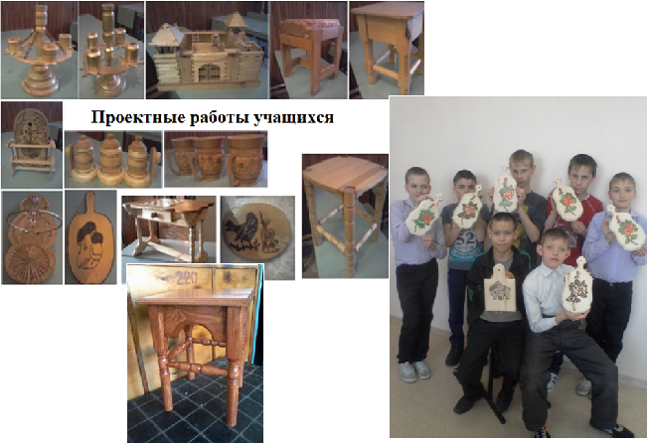

При выполнении проектов ученики проявляют ответственность, активизируется мыслительная и творческая деятельность. В результате повышается образовательный уровень ребенка. А приносящая удовлетворение работа доставляет радость, что благоприятно влияет на чувственное и психическое состояние ученика, создаёт ситуацию успеха.
Применение проектного метода, всегда положительно влияет на качественные изменения личности обучаемого, такие как сообразительность, мышление, воображение, ответственность, память, внимание, сила воли, интеллект и творческие возможности человек
Создание комфортной, безопасной среды в учебной мастерской, оснащенной всем необходимым для обучения оборудованием, применение современных образовательных методик – это залог успешного обучения детей.

